**TEATRO ILGALAIKIS PLANAS**

**IV GIMNAZIJOS KLASEI**

Dėl ilgalaikio plano formos susitaria mokyklos bendruomenė, tačiau nebūtina siekti vienodos formos. Skirtingų dalykų ar dalykų grupių ilgalaikių planų forma gali skirtis, svarbu atsižvelgti į dalyko(-ų) specifiką ir sudaryti ilgalaikį planą taip, kad jis būtų patogus ir informatyvus mokytojui, padėtų planuoti trumpesnio laikotarpio (pvz., pamokos, pamokų ciklo, savaitės) ugdymo procesą, kuriame galėtų būti nurodomi ugdomi pasiekimai, kompetencijos, sąsajos su tarpdalykinėmis temomis. Pamokų ir veiklų planavimo pavyzdžių galima rasti Teatro bendrosios programos (toliau – BP) vidurinio ugdymo įgyvendinimo rekomendacijų dalyje *Veiklų planavimo ir kompetencijų ugdymo pavyzdžiai*.Planuodamas mokymosi veiklas mokytojas tikslingai pasirenka, kurias kompetencijas ir pasiekimus ugdys atsižvelgdamas į konkrečios klasės mokinių pasiekimus ir poreikius. Šį darbą palengvins naudojimasis [Švietimo portale](https://emokykla.lt/) pateiktos BP [atvaizdavimu](https://emokykla.lt/bendrosios-programos/visos-bendrosios-programos?page=1&subject=5307) su mokymo(si) turinio, pasiekimų, kompetencijų ir tarpdalykinių temų nurodytomis sąsajomis.

Kompetencijos nurodomos prie kiekvieno pasirinkto koncentro pasiekimo:

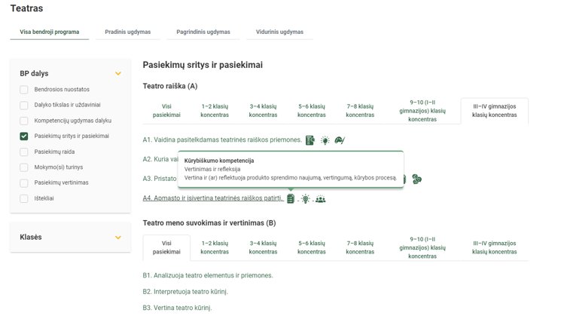

Spustelėjus ant pasirinkto pasiekimo atidaromas pasiekimo lygių požymių ir pasiekimui ugdyti skirto mokymo(si) turinio citatų langas:

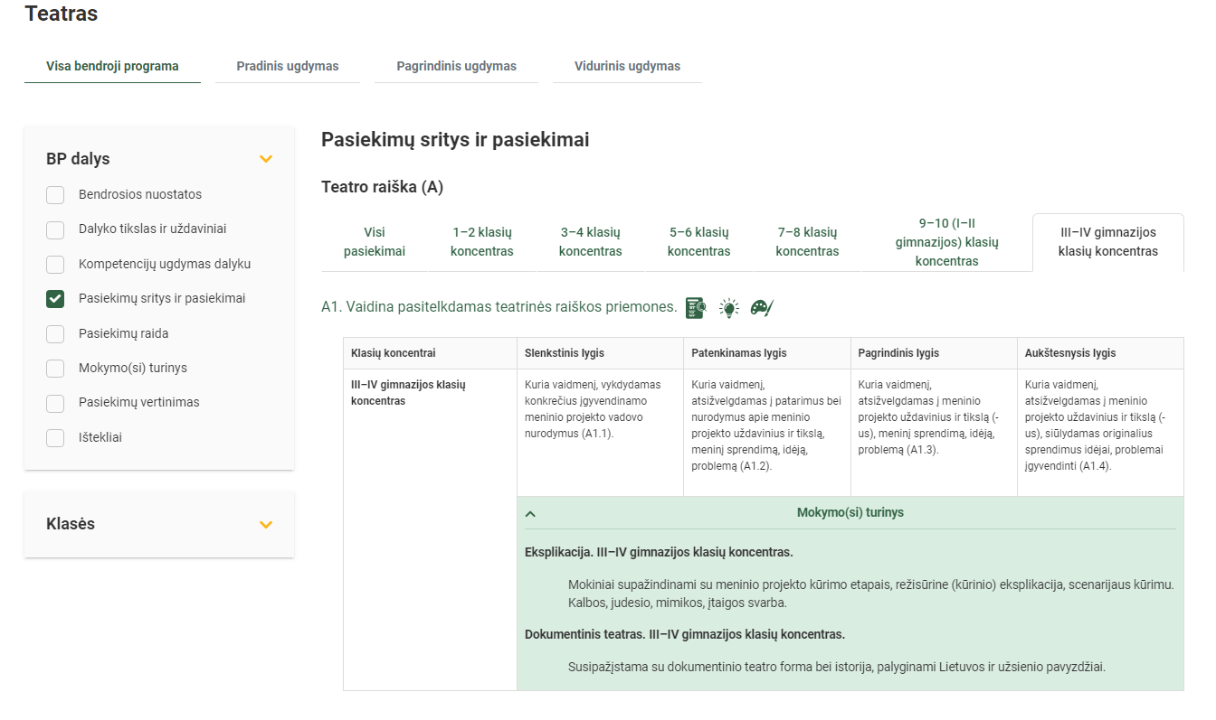

Tarpdalykinės temos nurodomos prie kiekvienos mokymo(si) turinio temos. Užvedus žymeklį ant prie temų pateiktos ikonėlės atsiveria langas, kuriame matoma tarpdalykinė tema ir su ja susieto(-ų) pasiekimo(-ų) ir (ar) mokymo(si) turinio temos(-ų) citatos:

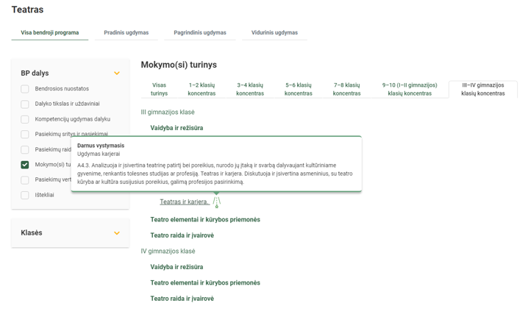

Pateiktame ilgalaikio plano pavyzdyje nurodomas preliminarus Bendruosiuose ugdymo planuose dalykui numatyto valandų skaičiaus paskirstymas:

* stulpelyje *Mokymo(si) turinio tema* yra pateikiamos BP temos;
* stulpelyje *Tema* (+BP citata)pateiktos galimos pamokų temos, kurias mokytojas gali keisti savo nuožiūra. Be to, šiame stulpelyje po tema įterpta BP mokymo(si) turinio citata, kurioje aprašyta kas ir kiek gyliai turi būti nagrinėjama;
* stulpelyje *Val. sk.* yra nurodytas galimas nagrinėjant temą pasiekimams ugdyti skirtas pamokų skaičius. Daliai temų valandos nurodytos intervalu, pvz., 1–2. Lentelėje pateiktą pamokų skaičių mokytojas gali keisti atsižvelgdamas į mokinių poreikius, pasirinktas mokymosi veiklas ir ugdymo metodus;
* stulpelyje *Galimos mokinių veiklos* pateikiamas veiklų sąrašas yra susietas su BP vidurinio ugdymo įgyvendinimo rekomendacijų dalimi *Dalyko naujo turinio mokymo rekomendacijos*,kurioje galima rasti išsamesnės informacijos apie ugdymo proceso organizavimą įgyvendinant atnaujintą BP. Mokytojas gali pasirinkti vieną ar kelias veiklas iš šio sąrašo, jas modifikuoti arba pakeisti kitomis atsižvelgdamas į savo mokinius, esamas mokymosi priemones ir pan.. Svarbu įtraukti mokinius į aktyvias mokymosi veiklas;
* stulpelyje *Vadovėlis* nurodomi vadovėliai ir jų puslapiai, kuriuose galima rasti informacijos nagrinėjamai temai;
* stulpelyje *Kita medžiaga* pateikiamos nuorodos į įvairius temai nagrinėti tinkamus šaltinius: vaizdo įrašus, straipsnius, kitą parengtą medžiagą ir kt.;
* stulpelyje *SMP* pateikiamos nuorodos į EdTech projekte parengtas ir kitų šalių svetainėse paskelbtas skaitmenines mokymosi priemones – interaktyvias simuliacijas. kurios gali būti naudojamos virtualiems reiškinių ir dėsningumų tyrimams atlikti arba plika akimi nematomiems reiškiniams ir procesams stebėti.

*Patarimas:* patogiau naudoti šį ilgalaikio plano pavyzdį skaitmeniniu formatu išsaugotą savo kompiuteryje, nes visos nuorodos yra interaktyvios, todėl galima atidaryti spustelint ant jų. Be to, galėsite koreguoti valandų skaičių, veiklas arba papildyti kitų atrastų šaltinių nuorodomisstulpelius *Kita medžiaga* ir *SMP*. Tačiau, jeigu visgi norėtumėte turėti atspausdintą versiją, verta spausdinti tik pirmuosius 5 lentelės stulpelius.

*Pastabos:*

* visos nuorodos patikrintos 2024-09-30;
* simboliu * pažymėtos nuorodos į SMP ir kitus šaltinius, kurie nėra parengti NŠA;
* vaizdo įrašuose, kurie įgarsinti kita, pvz., anglu kalba, nustatymuose pasirinkus parametrą *Subtitrai* galima pasirinkti funkciją *Versti automatiškai* ir peržiūrėti įrašą su subtitrais lietuvių kalba*.*

**MOKYMO(SI) TURINIO TEMŲ PADENGIMAS III GIMNAZIJOS KLASEI**

Bendra informacija:

Mokslo metai _______________

Pamokų skaičius per savaitę ____

Vertinimas: _____________________________________________________________________________________________________________________________________________________________________________________________________________________________________________________________________________________________________________________________________________________________________________________________________________________

|  |  |  |  |  |  |  |
| --- | --- | --- | --- | --- | --- | --- |
| **Mokymo(si) turinio tema** | **Tema (+BP citata)** | **Val. sk.** | **Galimos mokinių veiklos (laisvai pasirenka mokytojas)** | **Vadovėlis** | **Kita medžiaga** | **SMP** |
| Vaidyba ir režisūra. | Dokumentinis teatras.  **BP:** Susipažįstama su dokumentinio teatro forma bei istorija, palyginami Lietuvos ir užsienio pavyzdžiai. | 8–9 | Mokiniai mažose grupėse parengia trumpą pristatymą apie dokumentinį teatrą, naudoja tikrus įvykius, interviu ir autentiškus tekstus. | **-** | * Dokumentinis filmas apie Solo teatro spektaklio „Poetė” (S.Nėries dienoraščių ir poezijos motyvais) kūrimą. Pasakoja spektaklio kūrėjai – scenarijaus autorė ir atlikėja Birutė Mar ir kompozitorius Antanas Kučinskas, 2020 m. (18:03) <https://www.youtube.com/watch?v=Hn2i3vdHjhk> | * Dokumentinio teatro pavyzdžio įrašas, Nacionalinis dramos teatras mokykloje: <https://www.lrt.lt/mediateka/irasas/1013687731/teatras-dokumentinis-teatras-be-skambucio-ir-apie-baimes> |
| Tyrimas – kūrybinio proceso dalis.  **BP:** Susipažįstama su tyrimo svarba (pvz., įrašomi interviu su asmenybėmis) dokumentiniame teatre, spektaklio kūrimo idėjomis, etapais ir priemonėmis. | 8–9 | Interviu su su teatro darbuotoju | **-** | *Meninio ugdymo metodinė medžiaga. Teatras IX-XII klasių mokiniams Žr. <http://www.esparama.lt/es_parama_pletra/failai/ESFproduktai/2011_Meninio_ugdymo_metodine_medziaga_teatras_3.pdf> | **-** |
| Dokumentinio teatro pristatymas.  **BP:** Pasiruošiama pristatyti dokumentinį spektaklį ar jo fragmentą viešojoje (skaitmeninėje) erdvėje, pasidalijamos veiklos. | 8–9 | Mokiniai pasirinktomis skaitmeninėmis priemonėmis kuria trumpą dokumentinio teatro projektą. | **-** | **-** | * [www.canva.com](http://www.canva.com)  *video GPT by VEED |
| Kūrybinio proceso refleksija.  **BP:** Aptariama dokumentinio teatro kūrimo patirtis, bendradarbiavimo ir komunikavimo iššūkiai bendraujant su respondentais, kūrybine grupe, tobulinant ir ugdant asmenines savybes. | 8–9 | Mokiniai įsivertina dokumentinio teatro kūrimo procesą ir rezultatą pagal su mokytoju aptartus kriterijus. | **-** | **-** | **-** |
| Teatro elementai ir priemonės. | Kūrimas ir įsivertinimas.  **BP:** Mokiniams pasiūloma dokumentuoti, analizuoti ir vertinti savo pačių kuriamus ir atliekamus darbus, meninius projektus. Aptariamas kūrybinio proceso dokumentavimas vaizdo ir garso medijomis. | 3–4 | Mokiniai rašo kūrybinio proceso dienoraštį, kuriame fiksuoja savo veiklą, įspūdžius, naujus atradimus ir pan. | **-** | **-** | Teatro projektas. Tarptautinis teatro festivalis vaikams ir jaunimui „Kitoks“  <https://www.lrt.lt/mediateka/irasas/1013685835/teatras-2018-02-25?fbclid=IwAR0J3lSf78rooiLT9BEwNDUutsUcCGWL1-QfoT6w7bcQcRZdndvFyroCipA> |
| Kūrybinė medžiaga.  **BP:** Sutarus sukurti vaizdinį ir (ar) skaitmeninį (filmo) grupės darbo metraštį, kaupiama (ir atrenkama) reikalinga galutiniam rezultatui medžiaga. | 3–4 | Mokiniai atrenka dokumentinio teatro medžiagą (nuotraukas, vaizdo įrašus ir pan.), kuria grupės darbo metraštį. | **-** | **-** | *Google Drive  *Microsoft OneDrive su OneNote  *Padlet  *Canva |
| Viešinimas ir grįžtamasis ryšys.  **BP:** Aptariama, kokiais kanalais medžiaga bus viešinama, kokio grįžtamojo ryšio tikimasi. Apžvelgiamos ugdymo karjerai temos. | 3–4 | Mokiniai analizuoja teatro viešinimo kanalus, jų pasirinkimą internetinėje erdvėje. | **-** | **-** | * Internetinis kultūros dienraštis ir spausdintas kultūros savaitraštis  „7 meno dienos“ Žr. <https://www.7md.lt/kultura-vaikams> |
| Teatro raida ir įvairovė. | Teatras ir technologijos.  **BP:** Pasitelkus pavyzdžius analizuojamas skaitmeninių, vaizdo ir garso technologijų naudojimas šiuolaikiniame teatre. | 4–5 | Mokiniai stebi spektaklį ir diskutuoja apie skaitmeninių vaizdo ir garso priemonių panaudojimą šiuolaikiniame teatre. | **-** | * Elzė Gudavičiūtė  „Vaizdo projekcijų reikšmė ir paskirtis Gintaro Varno spektaklyje „Bakchantės“ <https://xn--urnalai-cxb.lmta.lt/wp-content/uploads/2015/Ars-et-praxis-III-Gudavi%C4%8Di%C5%ABt%C4%97.pdf> | **-** |
| Intermedialus teatras.  **BP:** Pasitelkus pavyzdžius tyrinėjami teatro ir medijų ryšiai, šiuolaikinių medijų privalumai ir trūkumai dramos, šokio, skirtuose vaikams ar kt. spektakliuose. | 4–5 | Mokiniai tyrinėja intermedialaus teatro galimybes, kuria trumpus pasirodymus naudojant medijų elementus. | **-** | *Performansas „Lygintuvai medituoja", 2017m. birželio 16d. Vilniaus Kultūros naktis (12:07)  <https://www.youtube.com/watch?v=VY7HfdLSnlY&t=559s>  *Performansu siekiama atkreipti visuomenės dėmesį į vartotojiškumo problemą, aut. Saulė Zokaitytė (4:26)  <https://www.youtube.com/watch?v=U6UbGgxk-Ss> | * Kauno šokio teatras Aura / Dance Theatre AURA / Norėčiau būt paparčio žiedu *(2:18):* <https://www.youtube.com/watch?v=Iklu7C5Avoo> |
| Virtualus teatras.  **BP:** Aptariami skaitmeninių (nuotolinių) spektaklių ypatumai, mokiniai pristato pasirinktus pavyzdžius. Analizuojama stengiantis pažvelgti per mokymosi visą gyvenimą prizmę. | 4–5 | Mokiniai tyrinėja skaitmeninio teatro projektus, rengia jų analizę, diskutuoja apie nuotolinio teatro privalumus ir trūkumus. | **-** | **-** | * Lietuvos teatrų sąjungos svetainė Žr. [**https://teatrosajunga.lt/event/**](https://teatrosajunga.lt/event/) |
| Teatras ir vertybės.  **BP:** Įvertinant sukauptą mokinių patirtį ir žinias, diskutuojama apie politinę, ekonominę, kultūrinę teatro meno reikšmę. Analizuojamos svarbiausios vertybės, idealai ir idėjos. | 4–5 | Mokiniai analizuoja teatro spektaklius vertybių ir idėjų aspektu, aptaria teatro įtaką visuomenei, kuria diskusijas. | **-** | * Rež. E.Nekrošius „Hamletas“ Žr. https://youtu.be/HA9ok3NSGgM?si=RWRIiq9A9ECiNBSr | * Antonas Čechovas „Vyšnių sodas“ Rež. R.Tuminas Žr. <https://www.lrt.lt/mediateka/irasas/14088/spektaklis-antonas-cechovas-vysniu-sodas-ii-d>  * Antonas Čechovas „Trys seserys“ Rež. R.Tuminas Žr. <https://youtu.be/RvYWhubdfU8?si=2gHlHtI4RhclqlVF> |
|  |  | 72 |  |  |  |  |

_______________________________